"Poprawa jakości kształcenia na terenie Gminy Szczecinek"

Gmina Szczecinek uzyskała dofinansowanie na realizację projektu pt. „Poprawa jakości kształcenia na terenie Gminy Szczecinek” współfinansowanego ze środków Europejskiego Funduszu Społecznego Plus w ramach Programu Fundusze Europejskie dla Pomorza Zachodniego 2021-2027

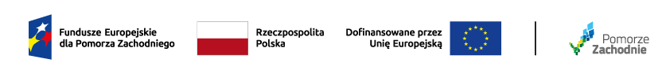

Projekt zakłada realizacje poniższych działań:
- zakup doposażenia szkół do realizacji zajęć dydaktyczno-wyrównawczych oraz rozwijających kreatywność;
- prowadzenie zajęć dydaktyczno-wyrównawczych dla uczniów z zakresu przedmiotów ścisłych, matematyczno przyrodniczych oraz języków obcych,
- prowadzenie zajęć rozwijających kreatywność dla uczniów;
- przeprowadzenie warsztatów dietetycznych dla uczniów i ich rodziców,
- przeprowadzenie doradztwa zawodowego dla uczniów,
- zorganizowanie wycieczek dla uczniów, jako forma warsztatów praktycznych z edukacji przyrodniczo-ekologicznej,
- warsztaty dla uczniów w zakresie rozwoju kompetencji emocjonalo-społecznych,
- warsztaty dla uczniów z rozwoju kompetencji społecznych, obywatelskich i przedsiębiorczych,
- szkolenie dla uczniów i nauczycieli w zakresie rozwoju kompetencji cyfrowych,
- warsztaty dla uczniów SP Wierzchowo z zakresu technik uczenia się,
- szkolenia dla nauczycieli z rozwiązania w zakresie metod i metodyki nauczania,
- szkolenie nauczycieli w zakresie inkluzywności i równego traktowania.
Grupę docelową projektu stanowić będą uczniowie i nauczyciele z czterech szkół z terenu Gminy Szczecinek tj.: Szkoły Podstawowej w Parsęcku, Szkoły Podstawowej w Żółtnicy; Szkoły Podstawowej w Wierzchowie, Szkoły Podstawowej im. Tadeusza Kościuszki w Turowie.

Projekt ma na celu poprawę jakości i dostępności kształcenia ogólnego w szkołach podstawowych poprzez bezpośrednie wsparcie dla uczniów, nauczycieli jak i samych szkół, w tym wyrównywanie szans edukacyjnych.

Efektem projektu będzie zmiana sytuacji grup docelowych projektu (nabycie kwalifikacji/kompetencji przez uczniów, podniesienie kwalifikacji nauczycieli.
Całkowity koszt projektu: 1 681 548,89 zł
Wysokość wkładu z Funduszy Europejskich: 1 489 188,89 zł
#FunduszeEuropejskie

